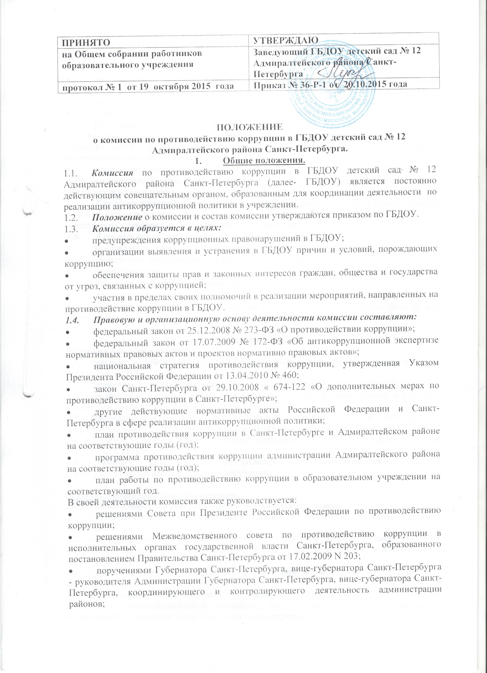
- правовыми актами администрации Адмиралтейского района в сфере противодействия коррупции, а также иными правовыми актами по вопросам деятельности ГБДОУ;
- методическими рекомендациями и правовыми актами Комитета по вопросам законности, правопорядка и безопасности (далее - Комитет), Комитета по образованию, уполномоченных на решение задач в сфере реализации антикоррупционной политики.
- Положением о комиссии противодействию коррупции в ГБДОУ.
- решениями Совета при Президенте РФ по противодействию коррупции, решениями Межведомственного совета по противодействию коррупции в исполнительных органах государственной власти Санкт-Петербурга, образованного постановлением Правительства СПБ от 17.02.2009 № 203;
- правовыми актами, методическими рекомендациями КО СПБ, Комитета по вопросам законности, правопорядка и безопасности, уполномоченных на решение задач в сфере реализации антикоррупционной политики.
  - Комиссия осуществляет свою деятельность во взаимодействии с администрацией района, органами прокуратуры и правоохранительными органами (при необходимости), институтами гражданского общества, общественностью.
  - В состав комиссии входят:
- председатель комиссии – руководитель ГБДОУ.
- заместитель председателя – заместитель руководителя.
- члены комиссии:
- ответственный секретарь комиссии
- представители родительской общественности (по решению родительского Совета)
- по решению руководителя на заседание комиссии может быть приглашён (с правом совещательного голоса) представитель органа прокуратуры Адмиралтейского района.

- Задачи комиссии:
Задачами комиссии являются:
2.1. Участие в реализации государственной политики в области противодействия коррупции в ГБДОУ.
2.2. Устранение (минимизация) коррупционных проявлений в деятельности ГБДОУ.
2.3. Координация в рамках своей компетенции системы противодействия коррупции; реализация антикоррупционной политики в ГБДОУ;
2.4. Предварительное рассмотрение проектов правовых актов и планирующих документов ГБДОУ в сфере противодействия коррупции (при необходимости).
2.5. Контроль за реализацией мероприятий, предусмотренных планами противодействия коррупции в ГБДОУ.
2.6. Решение иных задач, предусмотренных законодательством РФ и
Санкт-Петербурга о противодействии коррупции.

3. Направления деятельности комиссии.
Основными направлениями деятельности комиссии являются:
3.1. Осуществление координации деятельности по реализации антикоррупционной политики в ГБДОУ;
3.2. Анализ коррупционных рисков, выявление причин и условий, способствующих совершению антикоррупционных правонарушений в ГБДОУ, подготовка предложений по их устранению;
3.3. Организация антикоррупционного мониторинга в ГБДОУ и рассмотрение его результатов;
3.4. Организация взаимодействия с гражданами, общественностью по вопросам реализации антикоррупционной политики, рассмотрение обращений граждан и организаций о возможных коррупционных правонарушениях в ГБДОУ.

3.5. Рассмотрение в рамках своей компетенции поступивших в ГБДОУ уведомлений о результатах проверок деятельности ГБДОУ, актов прокурорского реагирования и принятия мер по устранению выявленных нарушений в сфере противодействия коррупции;
3.6. Разработка и организация осуществления комплекса дополнительных мер по реализации антикоррупционной при организации с внесением изменений в планы противодействия коррупции в ГБДОУ;
3.7. Реализация в ГБДОУ антикоррупционной политики в сфере закупок товаров, работ, услуг для обеспечения государственных нужд;
3.8. Реализация антикоррупционной политики в сфере учёта и использования государственного имущества Санкт-Петербурга и при использовании ГБДОУ средств бюджета СПБ, в том числе:
- рассмотрение в рамках своей компетенции поступивших в ГБДОУ актов проверок основной и финансово-хозяйственной деятельности; выработка мер по устранению выявленных нарушений;
- реализация принципов прозрачности и социальной справедливости при организации и осуществления материального стимулирования (премирования) работников ГБДОУ;
3.9. Организация антикоррупционного образования работников ГБДОУ.
3.10. Подведение итогов работы по противодействию коррупции в ГБДОУ.

4. Полномочия комиссии.
4.1. Принимать в пределах своей компетенции решения, необходимые для организации и координации деятельности по реализации антикоррупционной политики в ГБДОУ;
4.2. Приглашать для участия в заседаниях комиссии работников ГБДОУ, представителей родительской и прочей общественности, представителей органов прокураторы, местного самоуправления и др.
4.3. Заслушивать доклады и отчёты членов комиссии, отчёты должностных лиц, работников о выполнении решений комиссии, информацию различных органов и институтов гражданского общества;
4.4. Рассматривать в пределах своей компетенции в целях выработки соответствующих решений и рекомендаций поступивших в ГБДОУ:
- обращения граждан и организаций о возможных коррупционных правонарушениях в ГБДОУ;
- уведомления о результатах проверок деятельности ГБДОУ по выполнению программ противодействия коррупции и выявленных нарушениях (недостатках);
- акты прокурорского реагирования о выявленных нарушениях в сфере противодействия коррупции;
- акты проверок основной и финансово-хозяйственной деятельности ГБДОУ, проведённых учредителем или органами, наделёнными контрольными полномочиями.
4.5. Направлять информационные и рекомендательные материалы в различные организации по вопросам, отнесённым к компетенции комиссии.

5. Организация работы комиссии.
5.1. Комиссия проводит заседания по мере необходимости, но не реже одного раза в полугодие.
Повестку дня, дату и время проведения заседания комиссии определяет председатель комиссии с учётом предложений заместителя председателя, членов и ответственного секретаря комиссии.
5.2. Работой комиссии руководит председатель комиссии, а в период его отсутствия - его заместитель.
Председатель комиссии назначает и ведёт заседания комиссии, распределяет обязанности между членами комиссии, подписывает принятые комиссией решения.
5.3. Организационно-техническое обеспечение деятельности комиссии осуществляется ответственным секретарём комиссии.
/Ответственный секретарь комиссии проводит предварительную подготовку материалов к рассмотрению на заседании комиссии, приглашает членов комиссии и иных лиц на заседание комиссии, готовит проекты решений комиссии, ведёт протокол заседания комиссии, направляет копии протоколов лицам, принимавшим участие в заседании комиссии.
5.4. Подготовка материалов к заседанию комиссии осуществляется работниками ГБДОУ.
/Материалы должны быть представлены председателю (или заместителю) и ответственному секретарю комиссии не позднее, чем за 2 рабочих дня до проведения заседания комиссии. В случае непредставления материалов в установленный срок по решению председателя комиссии вопрос может быть исключён из повестки дня и рассмотрен на другом заседании комиссии.
/Материалы, подлежащие рассмотрению комиссией, предварительно изучаются председателем комиссии, заместителем, ответственным секретарём, либо членами комиссии по поручению председателя комиссии.
5.5. Члены комиссии осуществляют работу в комиссии на общественных началах. /Члены комиссии не вправе делегировать свои полномочия иным лицам.
Члены комиссии обязаны:
- присутствовать на заседании комиссии, участвовать в обсуждении рассматриваемых вопросов и выработке решений;
- при невозможности присутствия на заседании комиссии заблаговременно известить об этом ответственного секретаря;
- соблюдать конфиденциальность при получении информации и принятии решений комиссией;
5.6. Заседания комиссии проводит председатель или по его поручению - заместитель.
/Решение комиссии считается правомочным, если на её заседании присутствует не менее половины членов комиссии. В случае равенства голосов решающим является голос председательствующего на заседании комиссии.
/Заседание комиссии оформляется протоколом с указанием даты и места заседания, сведений о явке членов комиссии и лиц, приглашённых на заседание комиссии, содержания рассматриваемых вопросов, а также сведений о принятых решениях.
/Протокол подписывается ответственным секретарём комиссии и утверждается председательствующим на заседании комиссии.
/Протоколы заседания комиссии в трехдневный срок размещаются на сайте ГБДОУ.
5.7. Решения комиссии, зафиксированные в протоколе, носят обязательный характер для работников ГБДОУ.
/Для реализации решений комиссии также могут издаваться правовые акты ГБДОУ, даваться рекомендации и поручения работникам.

